Министерство транспорта Российской Федерации

Федеральное государственное автономное образовательное

учреждение высшего образования

«Российский университет транспорта»

(ФГАОУ ВО РУТ(МИИТ), РУТ (МИИТ)

Институт транспортной техники и систем управления

Кафедра «Управление и защита информации»

Практическое задание № 3

по дисциплине: «Цифровые технологии»

на тему: «Основы работы с базами данных. Связывание таблиц»

Выполнил: ст. гр. ТБЖ-211

Сазонов Д.И.

Вариант №19

12.04.2023

(дата выполнения)

Проверил: к.т.н., доц. Сафронов А.И.

(дата приёмки)

Москва – 2023 г.

**Задание.** Ознакомиться с некоторой предметной областью, определённой согласно варианту.

**Формулировка задачи:**

Выполнить пункты и положения содержательной части настоящего документа.

**Содержание работы**

**Задача 19.**

**ВЕБ-САЙТЫ**. В базе данных хранятся наименования сайтов с URL-

адресами (ссылками), технологией составления (по шаблону, статическая

разметка, динамическая разметка, сценарная и др.), уровнем наполнения

контентом (визитка, тематический, портал).

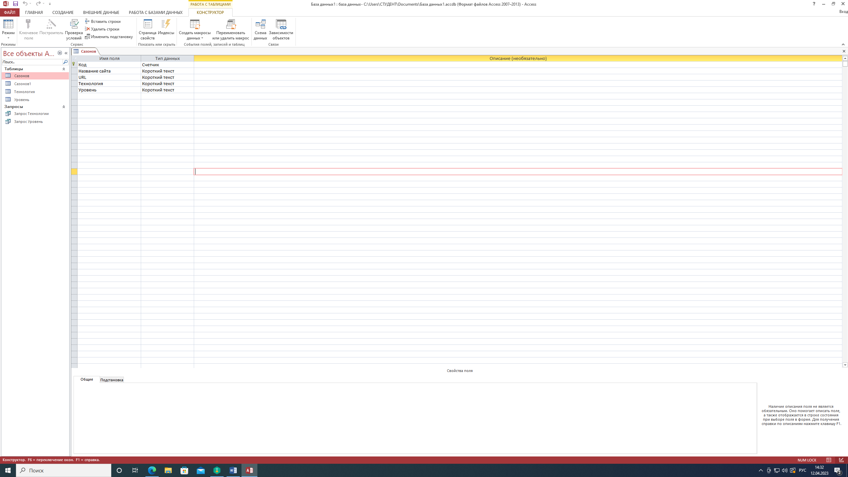

Настройка атрибутов в таблице (создание данных веб-сайтов)



Изменённая таблица

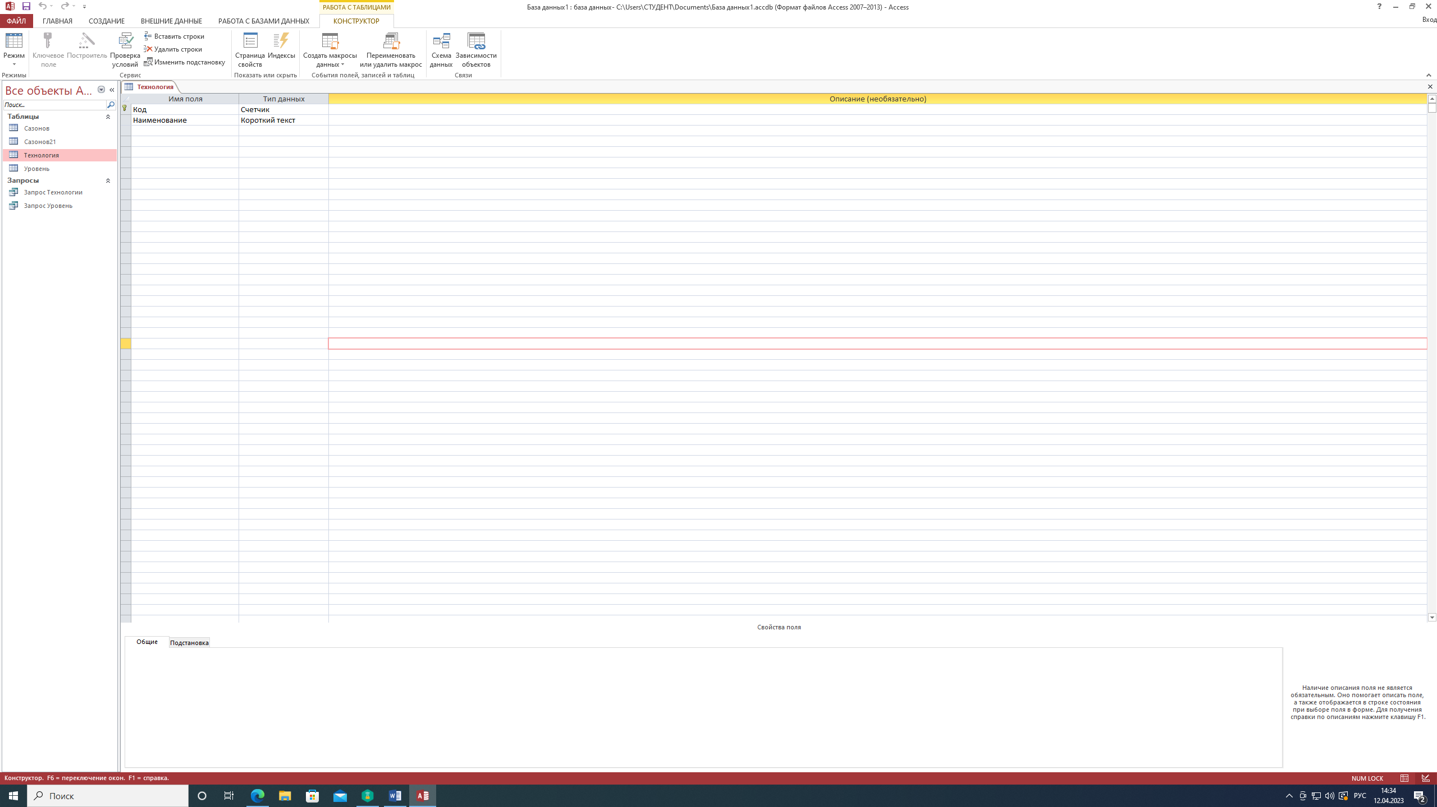 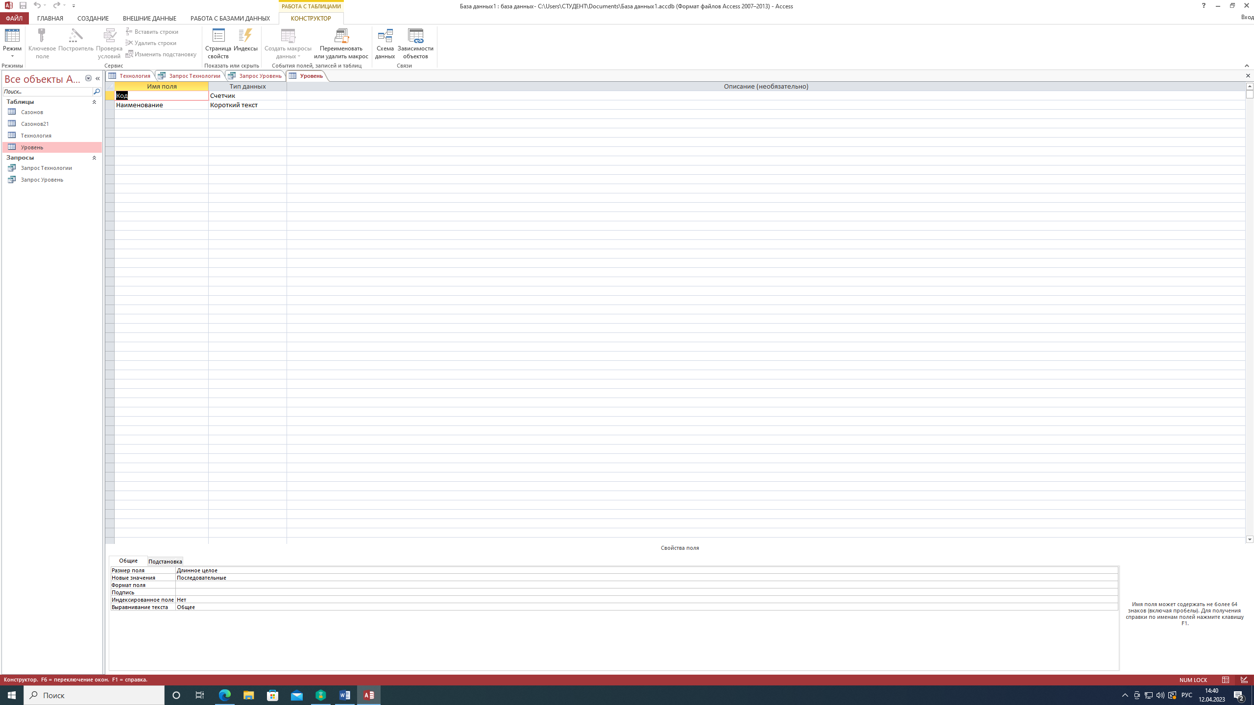

 

Внесение данных в технологии и уровня

 

Создание запроса технологий и уровня

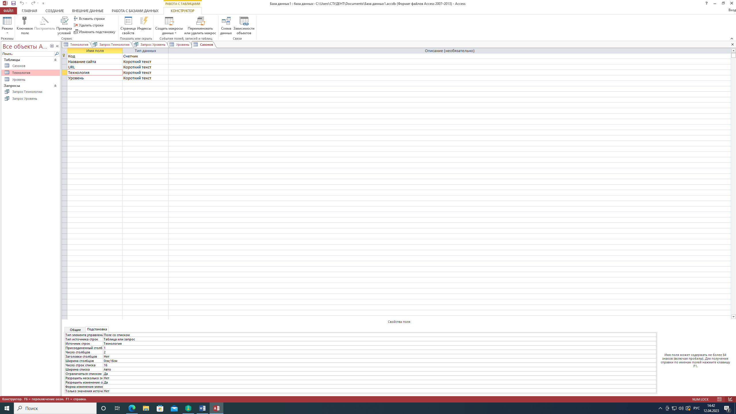 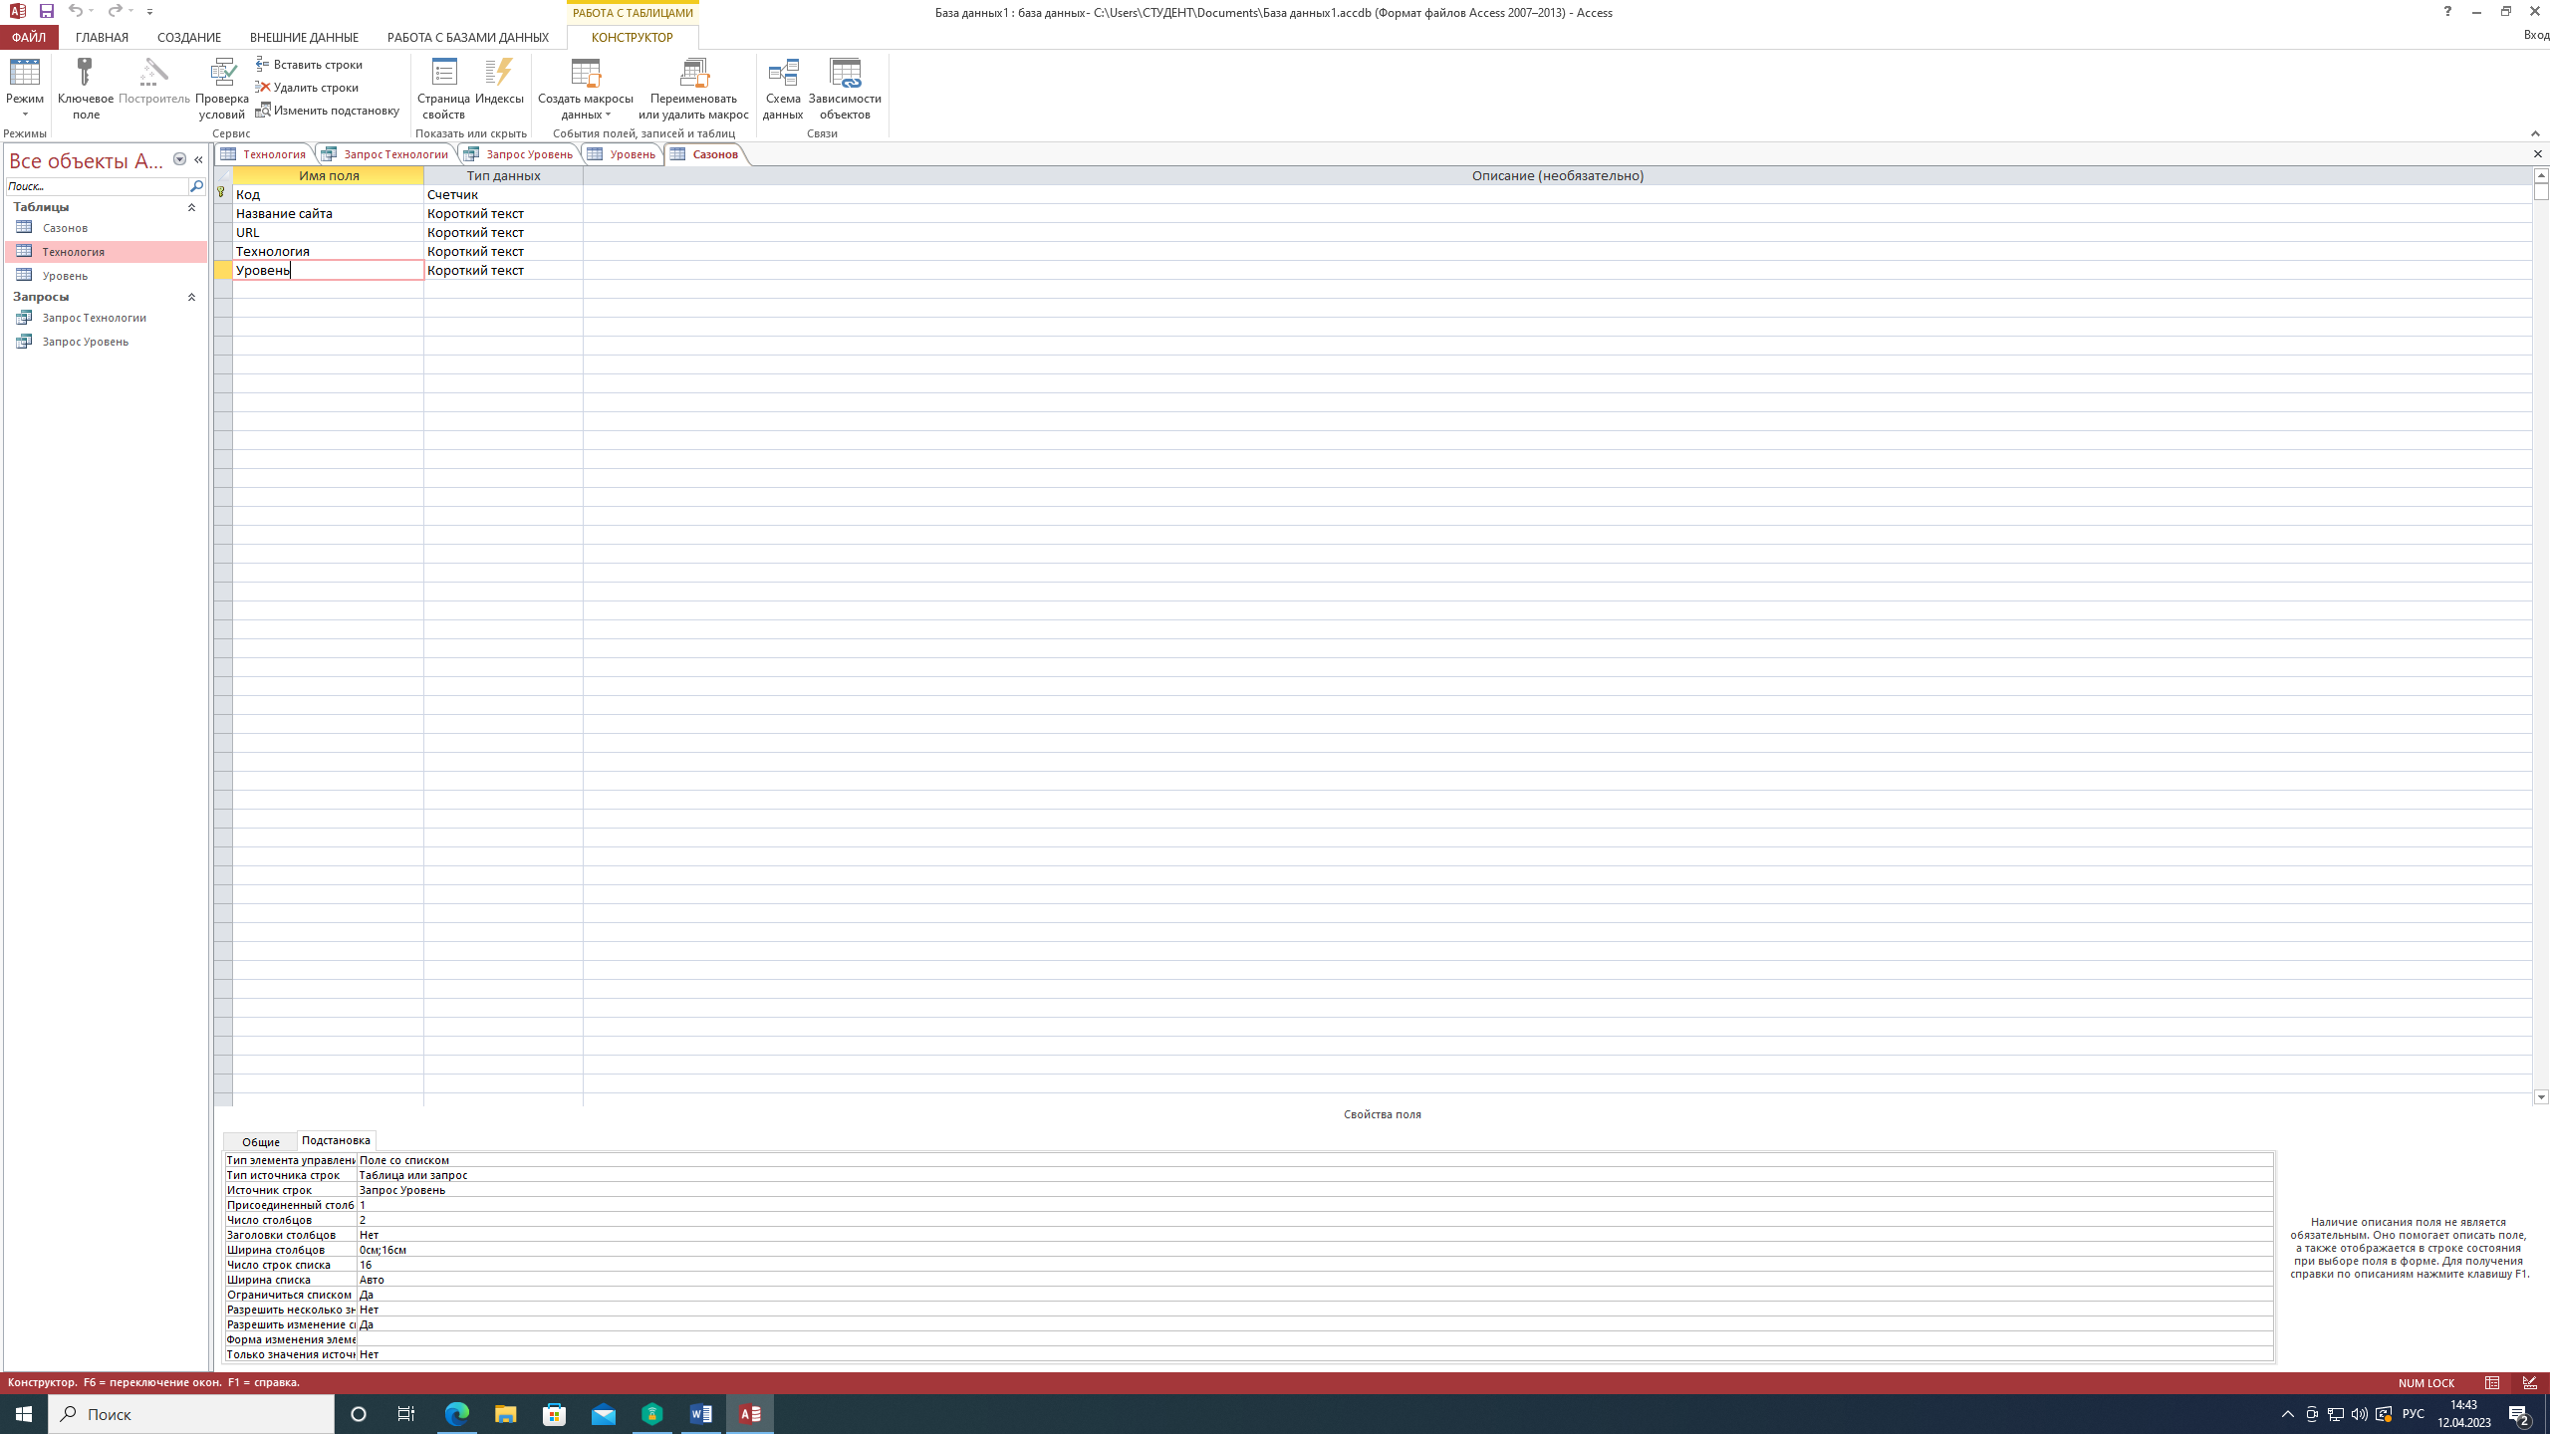

Указание перечней и настройка таблицы

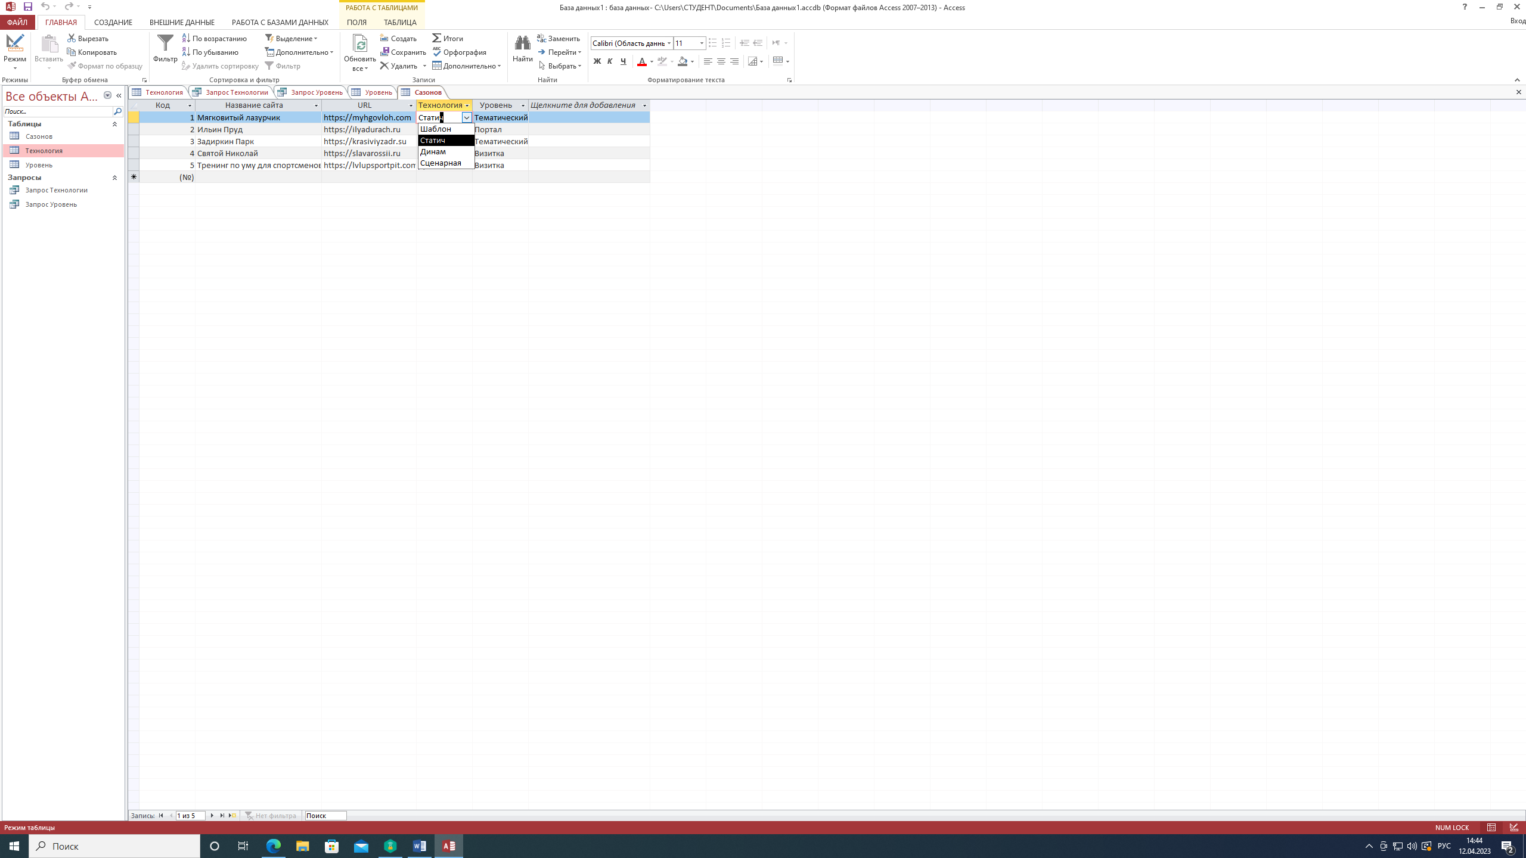 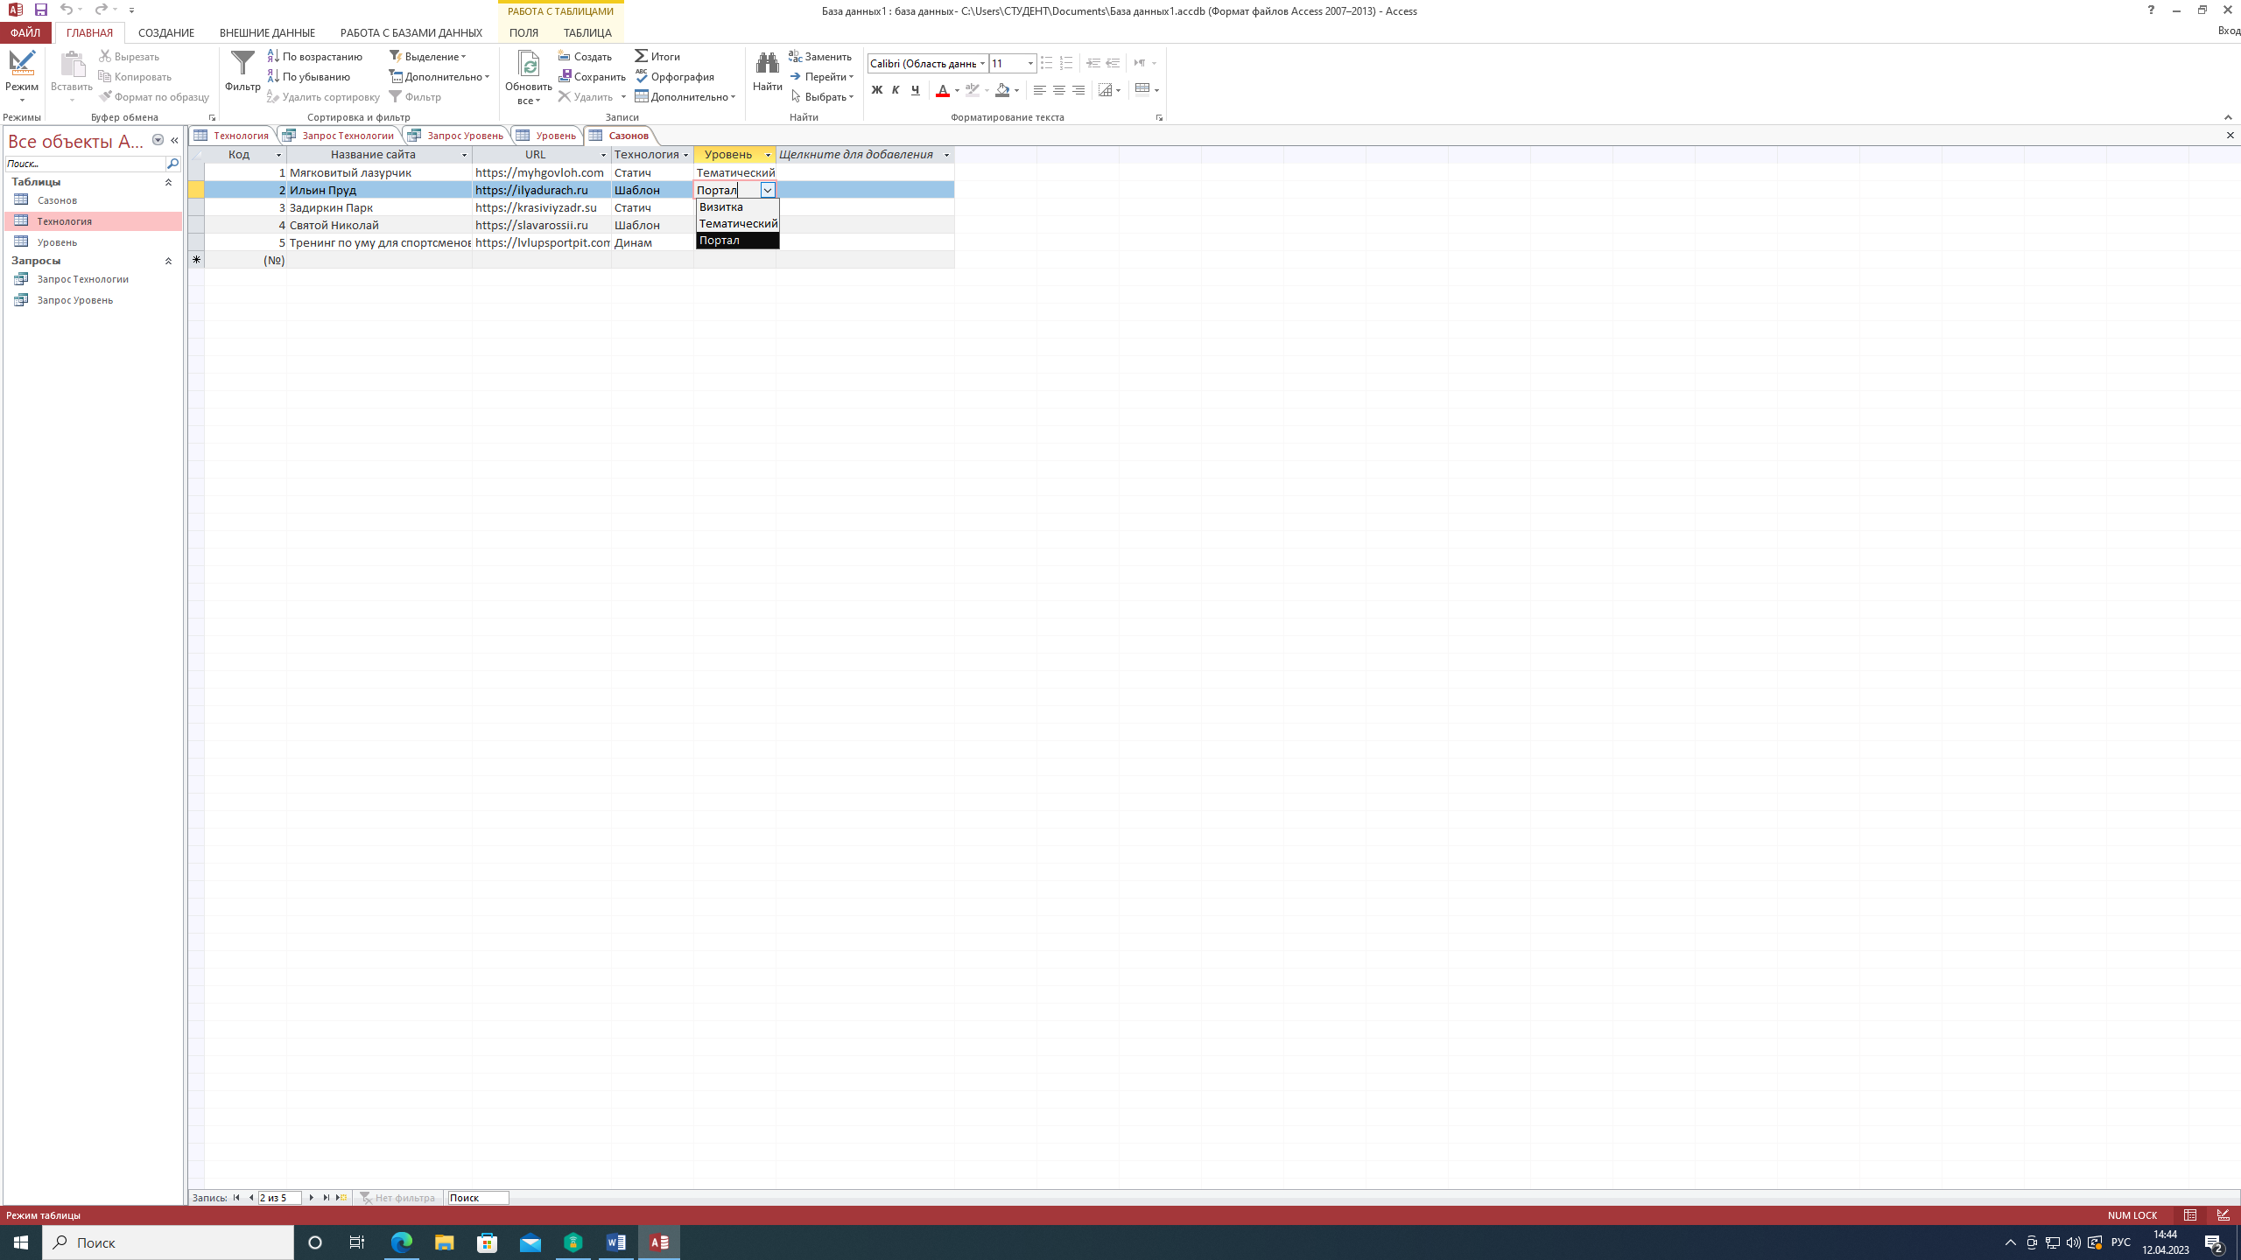

Результат выполнения запроса

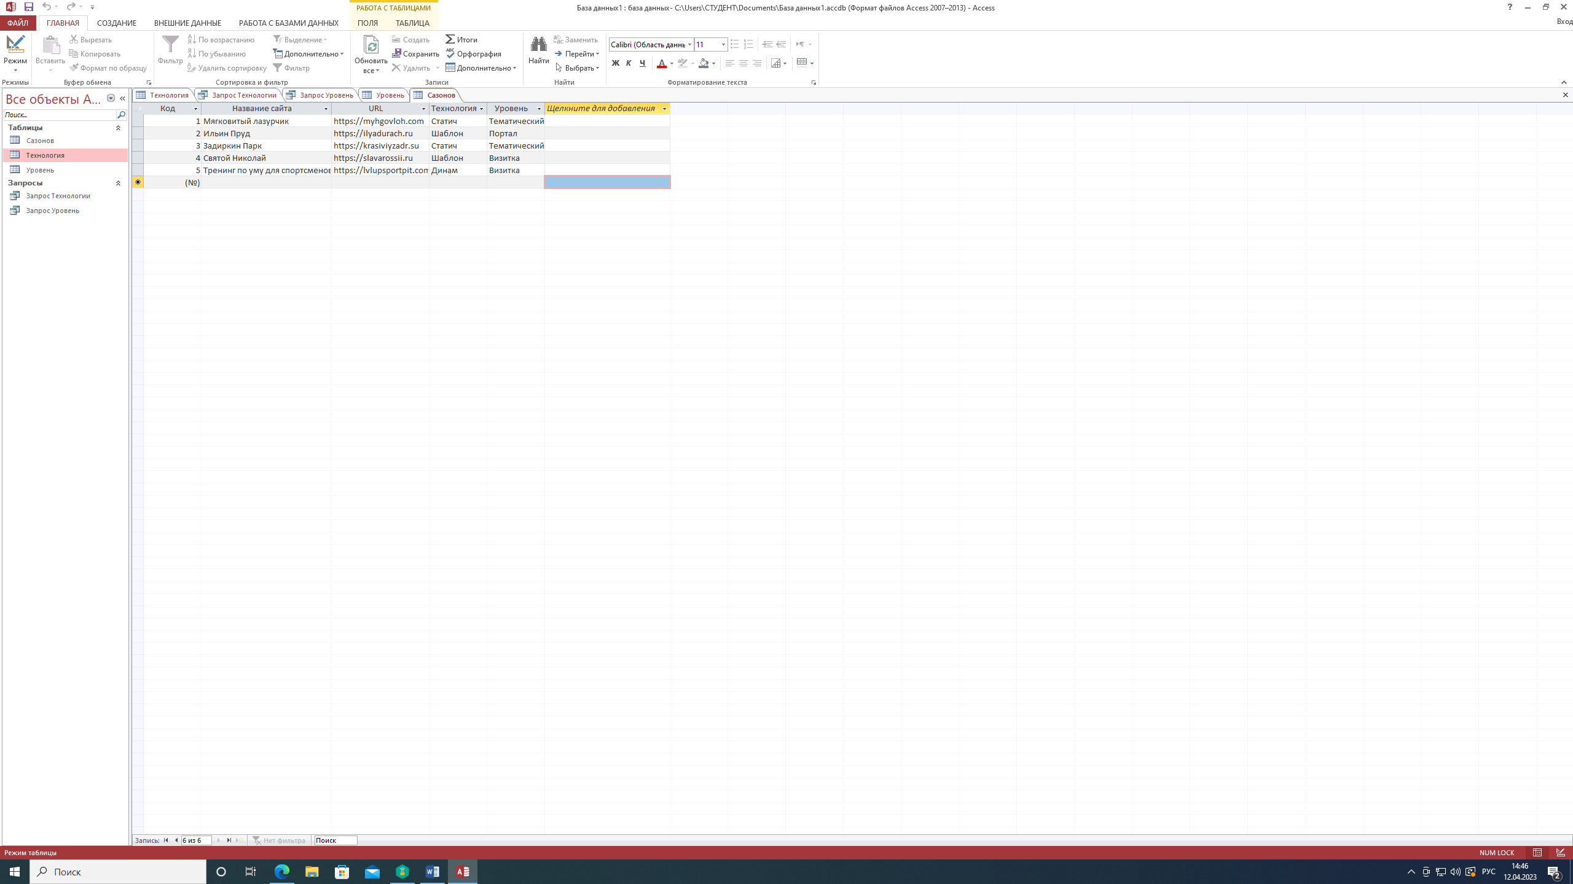

Готовая таблица

**Вывод**

По завершению данной работы я получил навыки работы с *Microsoft Office Access*.